Bolzenanker FBN II 10/50 HDG FBN II 10/50 HDG BOLZENANKER

fischerwerke

Eigenschaften

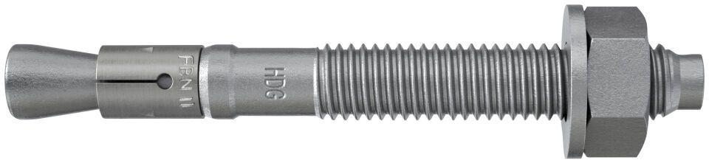

GTIN:

4048962087680

HAN:

507582

Art der Anker

Bolzenanker

Oberfläche

feuerverzinkt

Werkstoff

Stahl

Länge (mm)

126,00

Durchmesser (mm)

10,00